AQRAFE – Documentation sur le site internet
Par Benoît Eclache

Noms de domaine et hébergement
Les noms de domaine et l’hébergement du site internet (le serveur) ont été achetés avec la compagnie NameCheap.

Général
Accès : www.namecheap.com
Identifiant : aqrafe
Mot de passe : aq10rf11

Noms de domaine
aqrafe.ca
aqrafe.com

Pour accéder aux paramètres des noms de domaine (mise à jour des coordonnées, etc.), il faut simplement se connecter sur le site de NameCheap.

Hébergement
Présentement, c’est un hébergement de base qui a été choisi pour le site internet. Si le trafic du site venait à augmenter, il pourrait être intéressant d’acheter un hébergement plus performant, car autrement le site pourrait être lent.
http://www.namecheap.com/hosting/web-hosting.aspx

Pour accéder aux paramètres de l’hébergement, il faut se connecter au cPanel du serveur. cPanel est le centre de contrôle du compte d’hébergement. À travers cPanel, on peut configurer le FTP (système permettant de transférer des fichiers de l’ordinateur au serveur), les bases de données du site internet, faire des sauvegardes du site internet, etc.

Accès : http://server52.web-hosting.com/cpanel ou http://aqrafe.ca/cpanel
Identifiant : aqrantef
Mot de passe : JYmp!ckk2PCsK

Dates de renouvèlement
aqrafe.com et hébergement : Tous les 2 octobre de chaque année
aqrafe.ca : Tous les 29 septembre de chaque année

Vous recevrez plusieurs courriels de NameCheap à l’adresse info@aqrafe.ca pour vous rappeler de renouveler l’hébergement ainsi que les noms de domaine quand il sera temps de le faire.

Pour procéder au renouvèlement de l’hébergement, il suffit de se connecter à votre compte NameCheap et de cliquer sur les liens suivants pour ensuite suivre les instructions :
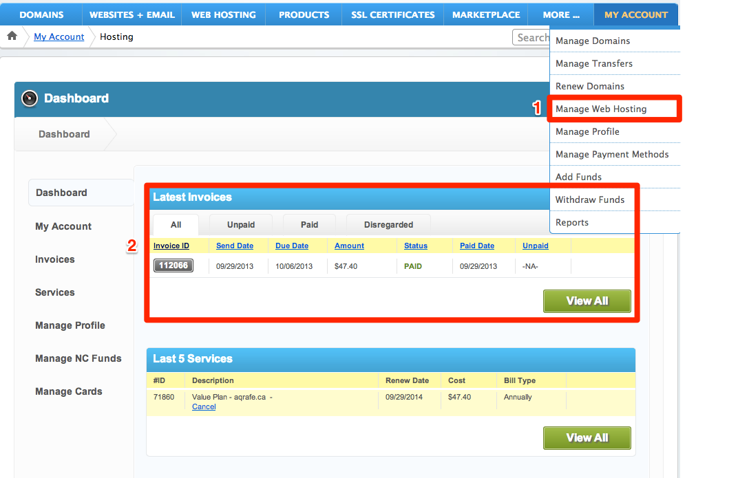

Pour procéder au renouvèlement des noms de domaines, il suffit de se connecter à votre compte NameCheap et de cliquer sur les liens suivants pour ensuite suivre les instructions :
Login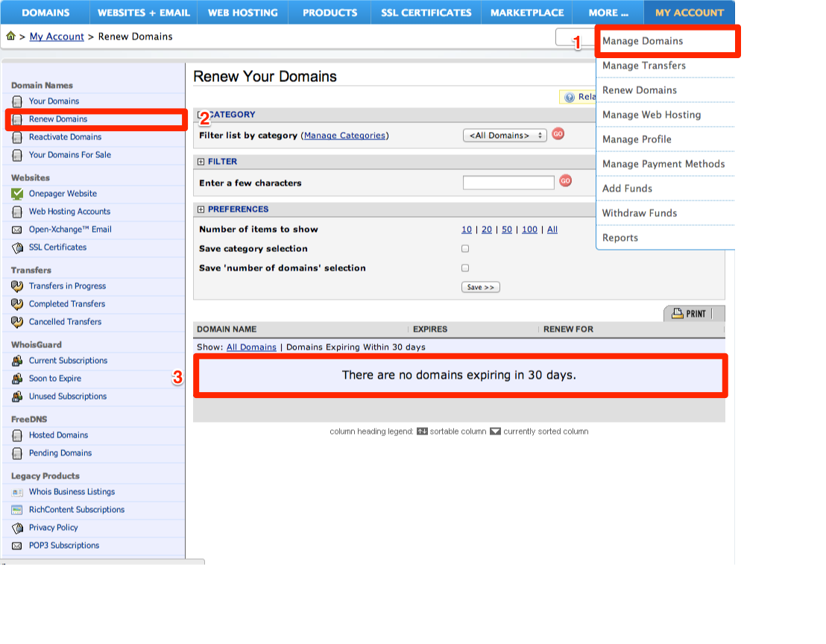

Sauvegarde
Il est très important de sauvegarder régulièrement le site internet ainsi que les bases de données du site. Si le serveur venait à avoir un problème ou si vous faites une mauvaise manipulation, il sera facile de remettre le site en ligne rapidement.
Présentement, une sauvegarde se fait tous les jours. Un maximum de 10 sauvegardes reste sur le serveur (les plus anciennes sauvegardes sont automatiquement effacées ce qui évite de prendre trop de place sur le serveur).
Pour faire une sauvegarde manuelle (ce qu’il faudrait faire après chaque changement important du site), il suffit de suivre les étapes suivantes, une fois connecté à cPanel. La dernière étape permet de télécharger la sauvegarde. Elle peut ensuite être mise sur Dropbox ou autre pour plus de sécurité.
De plus, il est recommandé de faire une sauvegarde manuelle une fois par mois et de la télécharger pour la mettre sur Dropbox.

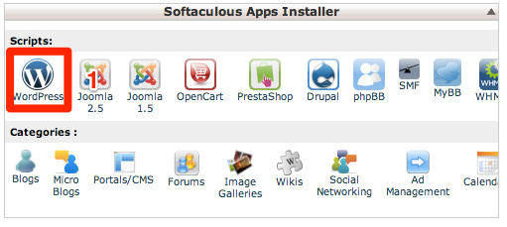
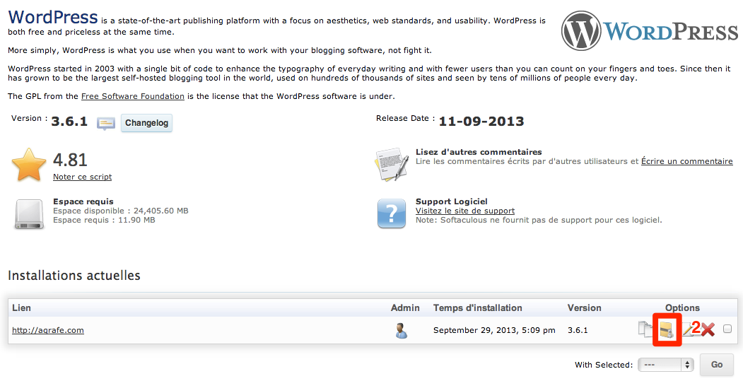
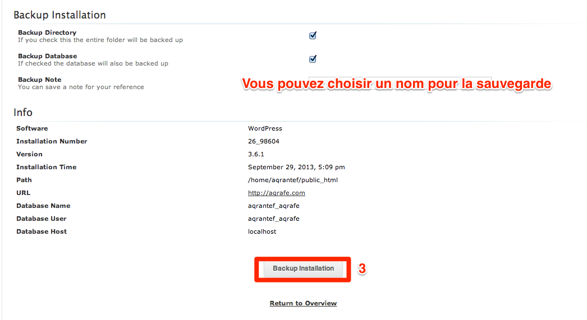
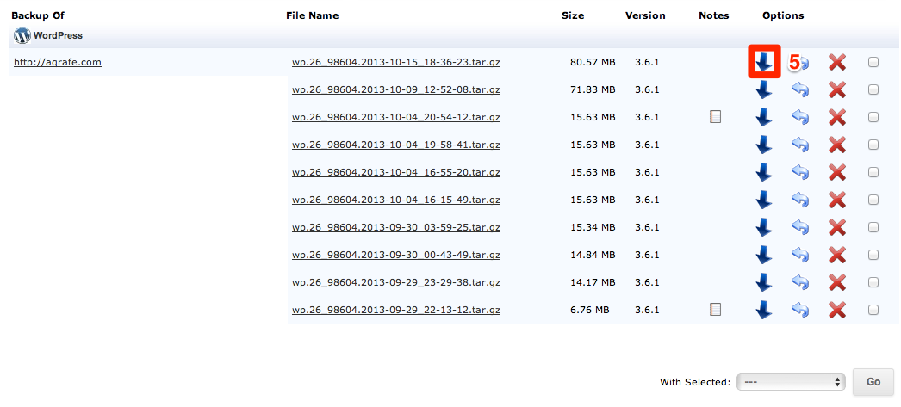

Restauration de la sauvegarde
Pour restaurer une sauvegarde, il suffit de suivre l’étape suivante.
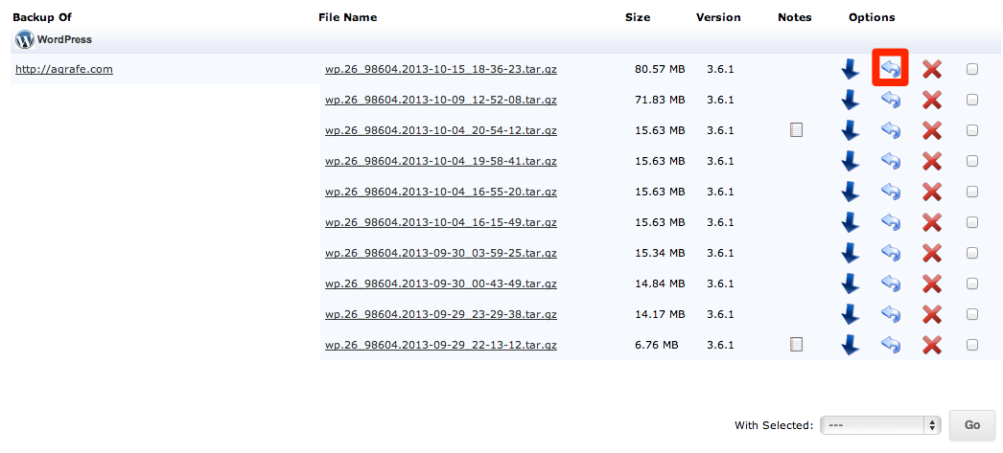
Dans le cas d’une réinstallation complète du site après un problème avec le serveur, il suffit de suivre les instructions de la page suivante. Dans ce cas spécifique, il faudra peut-être demander l’aide d’un professionnel, car lors de l’installation d’un site sur un nouveau serveur, il faut également changer certains paramètres concernant le nom de domaine.
http://www.softaculous.com/docs/How_to_Restore_a_Backup_on_a_New_Server

Wordpress
Wordpress est la plateforme sur laquelle le site internet a été construit. C’est une plateforme qui existe depuis plusieurs années et qui est mise à jour régulièrement.
Un thème a été installé sur la plateforme pour être ensuite personnalisé.

Général
Accès : http://aqrafe.ca/wp-admin
Identifiant : aqrafe
Mot de passe : aq10rf11
Ce sont les identifiants par défaut qui permettent d’accéder au tableau de bord du site. Par contre, il est recommandé d’avoir un identifiant et un mot de passe pour chaque personne qui fait des modifications sur le site internet. Cela permet de voir qui a changé quoi et de pouvoir lui poser des questions en cas de problème. Cela évite également que deux personnes changent la même page en même temps sous un même identifiant ce qui peut causer des problèmes.
Pour ajouter un utilisateur, il suffit de cliquer sur Utilisateur/Ajouter à gauche du tableau de bord du site et de remplir les champs appropriés.

Fonctionnement général du site
La meilleure façon de découvrir le fonctionnement général de la plateforme Wordpress est de lire la page d’introduction sur leur site internet :
http://codex.wordpress.org/fr:Premiers_pas_avec_WordPress

Thème
Le thème qui a été acheté pour le site s’appelle Inovado 2.0. Ce thème a ensuite été personnalisé pour répondre aux besoins de l’AQRAFE.
La documentation qui vient avec le thème permet de comprendre son fonctionnement. Elle se trouve dans le dossier 3.0.1/Documentation/Inovado Theme/index.html.
Dans le dossier 3.0.1, il y a également différents éléments concernant la licence d’utilisation du thème et tous les fichiers qui viennent avec le thème

Extensions
Pour améliorer le fonctionnement du site et ajouter des fonctionnalités, plusieurs extensions ont été installées.

Akismet
Utilisé par des millions de sites, Akismet est très probablement la meilleure manière de protéger le site des commentaires et trackbacks indésirables (spam).

Contact Form 7
Extension utilisée par le thème pour créer un formulaire de contact.

FlexSlider
Extension utilisée par le thème qui ajoute des carrousels de photos statiques sur un site internet. Plus simple avec moins de fonctionnalités.

Revolution Slider
Extension utilisée par le thème qui ajoute des carrousels de photos avec des options avancées sur un site internet. Plus compliqué avec plus de fonctionnalités.

Jetpack par WordPress.com
Ajoute la puissance du cloud de WordPress.com au site WordPress auto-hébergé. Jetpack permet de connecter le site internet à un compte WordPress.com pour profiter de fonctionnalités normalement réservées aux utilisateurs de WordPress.com.

Limiter les tentatives de connexion
Limite le taux de tentatives de connexion, y compris par voie de cookies, pour chaque adresse IP.

Polylang
Permet une utilisation multilingue de WordPress

Post Types Order
Extension utilisée par le thème.

Recent Tweets Widget
Extension utilisée par le thème et qui permet d’ajouter des interactions Twitter.

Ultimate Coming Soon Page
Permet de créer une page À venir sur le site internet. À désactiver lors du lancement du site en allant sur Réglages/Bientôt sur le tableau de bord de Wordpress.

W3 Total Cache
Permet d’améliorer la vitesse de chargement du site internet pour les visiteurs.

Mise à jour
Régulièrement, de nouvelles mises à jour de Wordpress ou des extensions sont disponibles. Sur le tableau de bord, il suffit de cliquer sur mise à jour pour mettre le site à jour. La mise à jour permet d’ajouter des fonctionnalités au site et d’en améliorer la sécurité.

Aide
Le site de Wordpress contient une grande quantité d’articles de grande qualité pour vous aider en cas de problème :
http://codex.wordpress.org/fr:Accueil

Google Apps
Google Apps est la plateforme qui permet d’utiliser les services de Google pour les courriels, l’agenda, le wiki, les documents, les listes de diffusion, etc.

Général
Identifiant : info@aqrafe.ca
Mot de passe : aq10rf11

 Il est important de noter, qu’un seul compte Google Apps a été créé (info@aqrafe.ca) et qu’il n’est pas nécessaire d’en créer de nouveau. Chaque nouvelle adresse @aqrafe.ca coute 5 $/mois. Pour donner accès aux différents services Google aux membres de l’AQRAFE, il suffit d’utiliser leur adresse courriel professionnelle et d’ajuster les paramètres de chaque service (voir section Partage d’autorisations).

Pour accéder au tableau de bord administrateur
http://admin.google.com/

Pour accéder à vos courriels
http://courriel.aqrafe.ca/

Pour accéder à l'agenda
http://agenda.aqrafe.ca/

Pour accéder à Google Sites (wiki)
http://wiki.aqrafe.ca/

Pour accéder directement à votre Wiki Membres
http://membres.aqrafe.ca/

Pour accéder à Google Docs (documents en ligne)
http://docs.aqrafe.ca/

Pour accéder à Google Groupes (liste de diffusion)
http://groupes.aqrafe.ca/

Pour accéder à Google Vidéo
http://video.aqrafe.ca/

Pour accéder à Google Analytics (analyse du trafic et des statistiques du site internet)
http://www.google.ca/analytics/

Google Sites (wiki)
Le wiki a été créé avec la plateforme Google Sites qui est une plateforme facile d’utilisation. Les trois boutons en haut à gauche du site permettent d’éditer, de modifier et de donner des accès au site. Pour de l’aide sur le fonctionnement général du wiki, il suffit de regarder l’aide Google à l’adresse suivante :
https://support.google.com/sites/?hl=fr#topic=1689606

Partage d’autorisations
Chaque service Google possède son propre système d’autorisations. Par exemple, donner accès au wiki à une personne, ne l’ajoute pas automatique à une liste de Google Groupes. Il faut donc s’assurer de donner les bons accès à chaque personne pour chaque service.
De plus, il faut s’assurer que chaque personne possède un compte Google (gratuit) avant de pouvoir les inviter à utiliser un service. Pour créer un compte Google, il suffit de suivre le lien suivant et de s’assurer de cliquer sur « Je préfère utiliser mon adresse de courriel actuelle » pour pouvoir utiliser n’importe quelle adresse courriel :
https://accounts.google.com/SignUp?lp=1&hl=fr-CA

Google Sites (Wiki)
Pour changer les accès au wiki, il suffit de suivre les instructions suivantes. Pour plus d’information sur les autorisations du wiki, il suffit de consulter l’aide de Google Sites à l’adresse suivante :
https://support.google.com/sites/topic/1046513?hl=fr&ref_topic=1046076

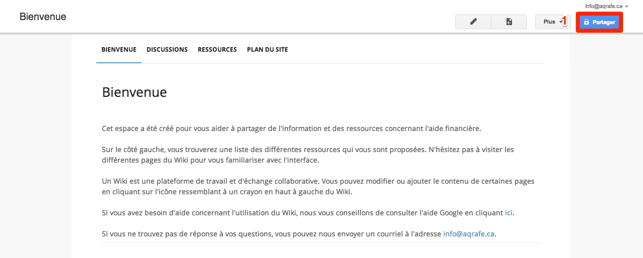

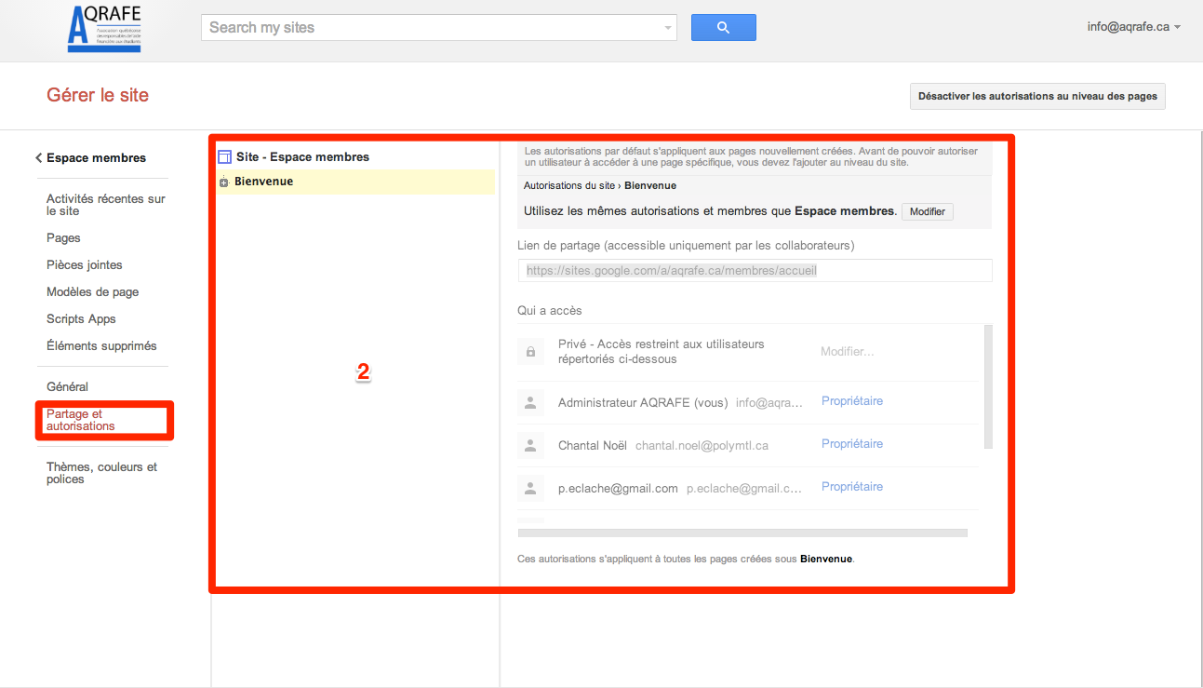

Google Groupes (liste de diffusion)
Pour changer les accès à la liste de diffusion, il suffit de suivre les instructions suivantes. Pour plus d’information sur les autorisations de la liste de diffusion, il suffit de consulter l’aide de Google Groupes à l’adresse suivante :
https://support.google.com/groups/topic/2459487?hl=fr&ref_topic=9216

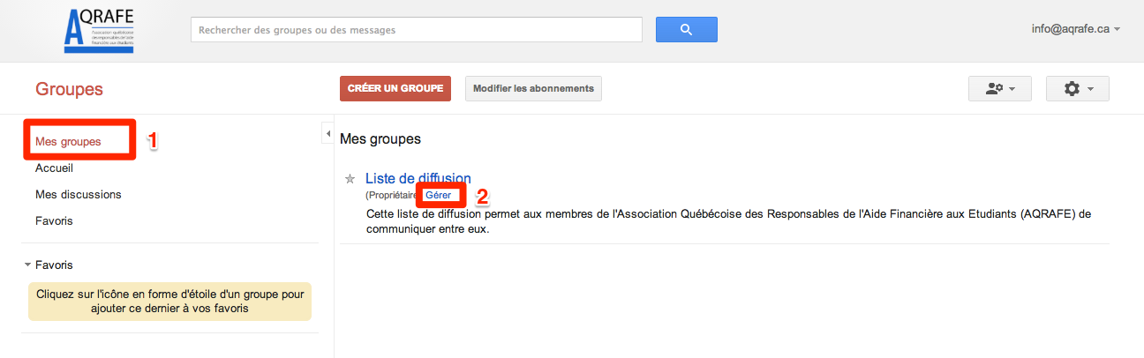

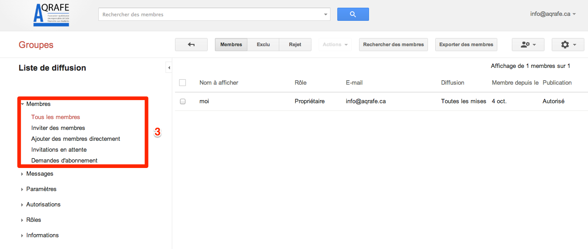

Date de renouvèlement
Tous les 3 novembre de chaque année.

Vous recevrez plusieurs courriels de la part de Google à l’adresse de contact du compte quand il sera temps de renouveler le compte.

Aide
Google offre une aide très complète concernant tous ses services. Il suffit de choisir le service approprié :
https://support.google.com/?hl=fr

Changement d’administrateurs
Lors d’un changement d’administrateurs du site, il faut changer l’adresse de contact de l’administrateur à différents endroits.

NameCheap
Sur NameCheap, il faut changer l’adresse de contact pour les deux domaines (.ca et .com).
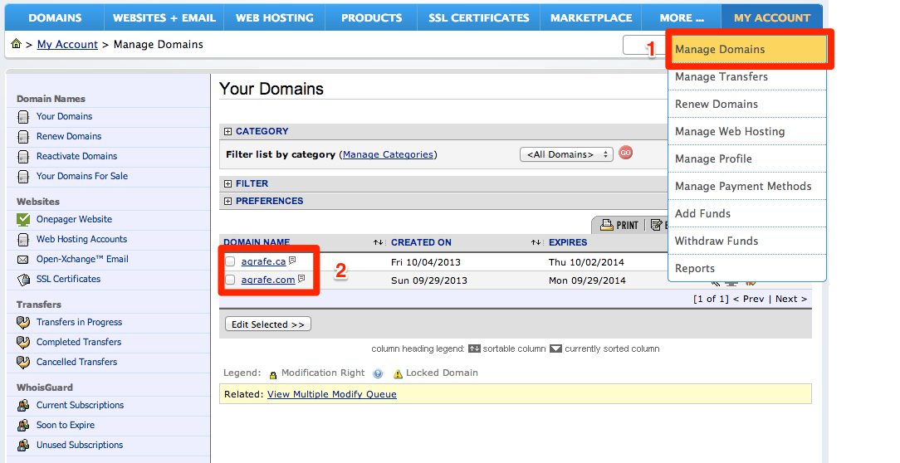

De plus, il faut changer l’adresse générale de contact de NameCheap.
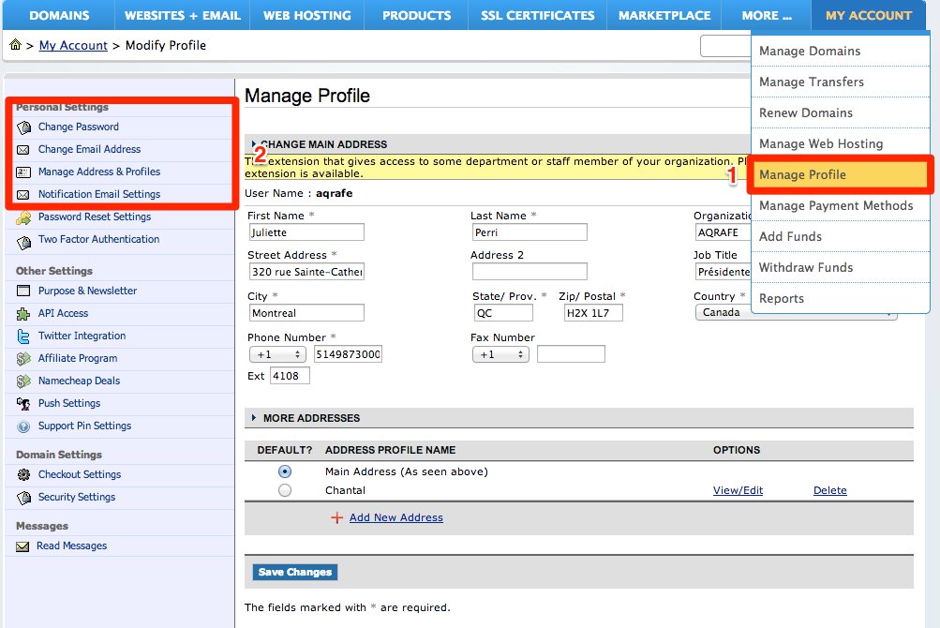

Wordpress
Sur Wordpress, il suffit de changer les utilisateurs.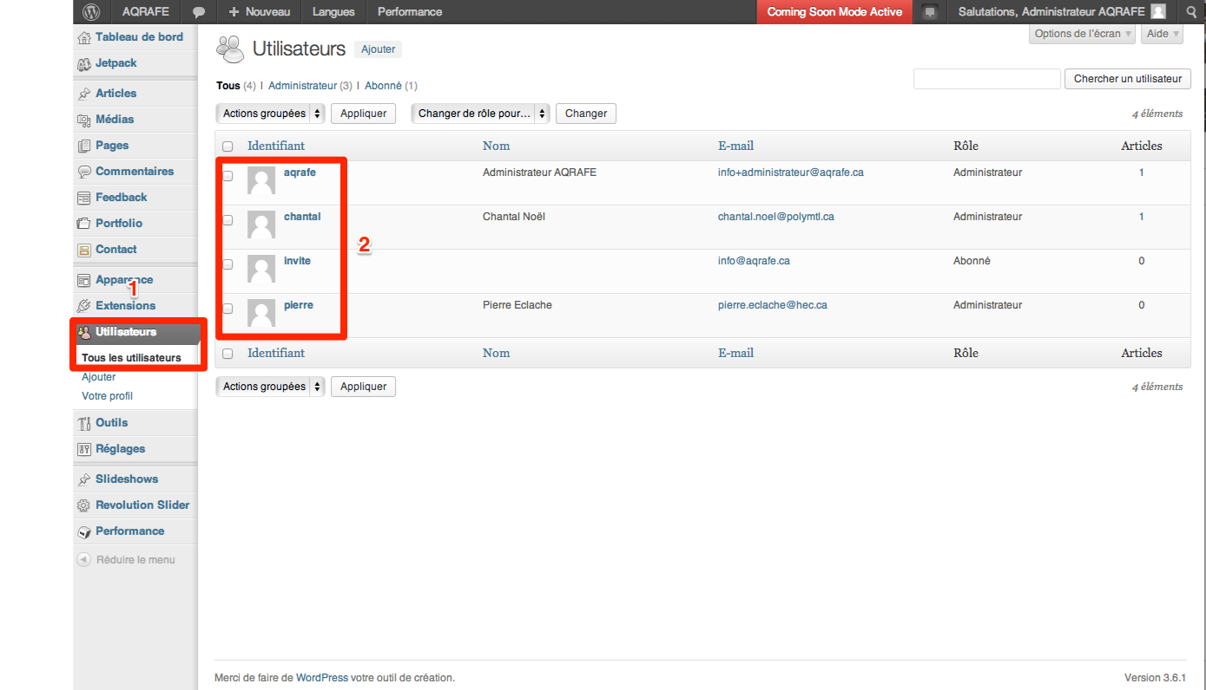

Google
Il faut également changer l’adresse de contact sur Google.
